David Alexander Pilaguano Chisaguano
30737
28/04/2026

18. Dos números enteros positivos a y b son amigos, si la suma de los divisores propios de uno es
igual al otro número y viceversa (la unidad es divisor propio de cualquier número, sin embargo, el
propio número no se considera divisor propio Un ejemplo es el par de naturales (220, 284), ya que:
los divisores propios de 220 son 1, 2, 4, 5, 10, 11, 20, 22, 44, 55 y 110, que suman 284; y los
divisores propios de 284 son 1, 2, 4, 71 y 142, que suman 220.
Diseñe un algoritmo representándolo en DF y Pseudocódigo que permita verificar si dos
números enteros positivos cualesquiera son o no amigos. El algoritmo debe considerar las
validaciones de datos que sean necesarias.

Indicaciones:
- Aplicar el patron arquitectónico MVC
- Lógica de programación
Capturas del funcionamiento
Primer Estado
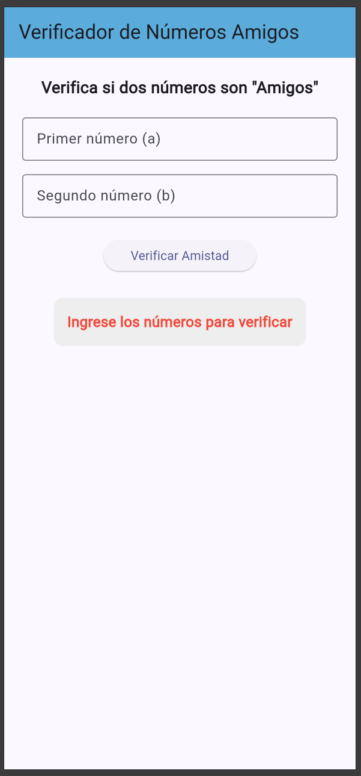

Ingreso de números inválidos
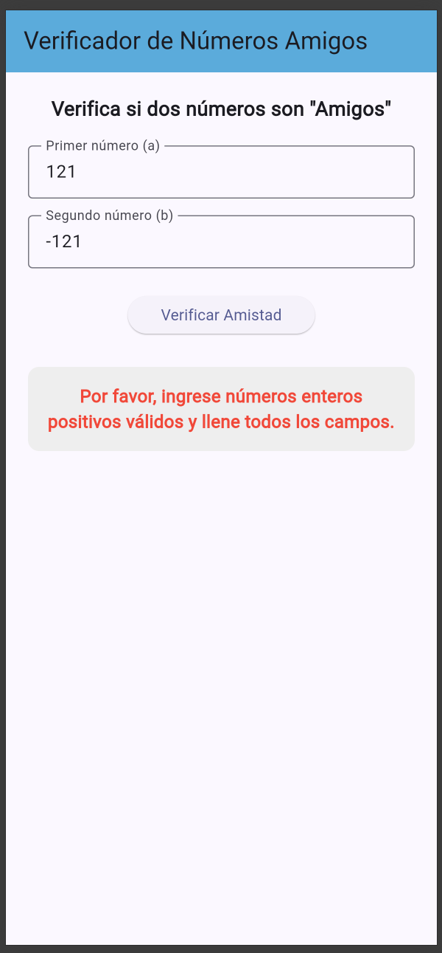
Ingreso de números validos
